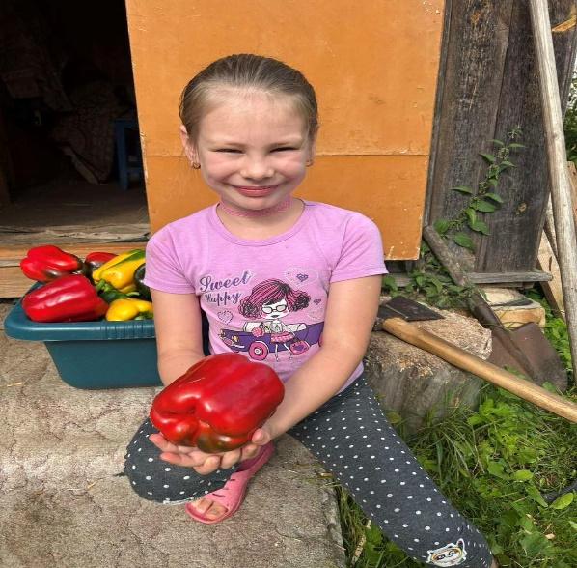

#ПРОВОЖУЛЕТОСПОЛЬЗОЙМОГИЛЕВ

Немного о себе

 | Полякова Стефания,8 лет

 | ГУО «Средняя школа №2 г.Могилева»

 | Люблю танцевать и петь, увлекаюсь алмазной мозаикой и рыбалкой, нравится готовить простые блюда, помогать бабушке в огороде ,спортивные игры.


Слова признательности хочу сказать своим маме и папе. Они научили меня всему тому ,что я умею, но самое главное - это не ленится и помогать.
(фотографировала я)

Я научился этим летом

 | Крутить обруч и прыгать на скакалке

Пилить дрова

Подтягиваться на кольцах

И достиг результатов

 | Вырастила клубнику в 350 грамм

Поймала на рыбалке большую рыбу

Научилась пользоваться шуруповертом и помогала в ремонте

Фотографии
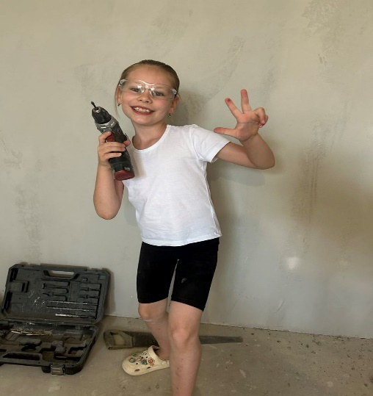
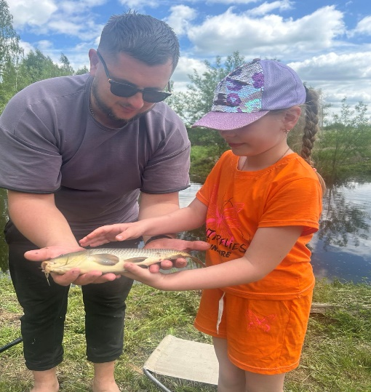
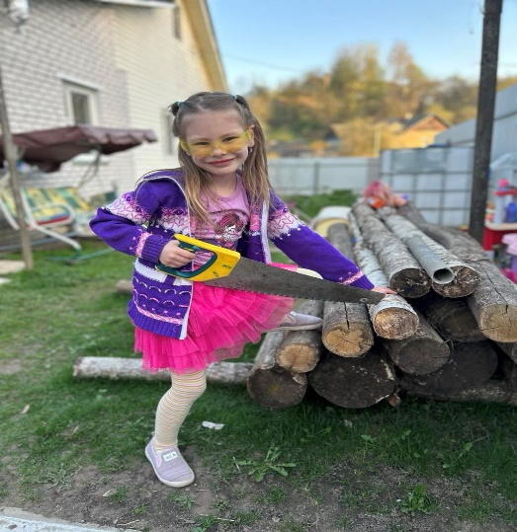

Делаю ремонт
Помогаю дедушке пилить дрова
Поймала свою первую большую рыбу(маленьких было много))

